МСК-110.402 |  | Рама качелей "Крылья"
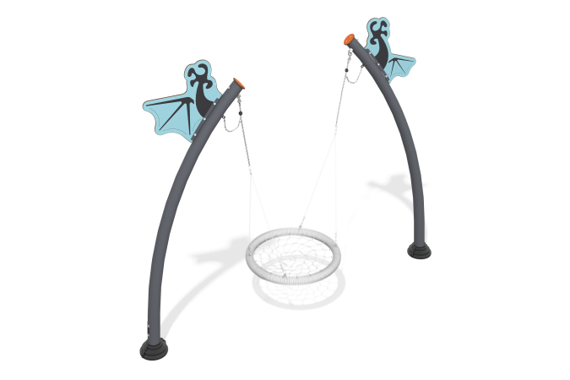

Размеры, мм: | 1147x3760x3013 | Вес, кг: | 187.329
Характеристики материалов
Материалы: Металл, HPL пластик.
Комплектация: Стойки качелей– 2 шт, декоративные панели – 2 шт, комплект крепежа - 1 шт.
Конструкция и цветовая палитра оборудования согласно эскизу.
Рама качелей состоит из 2 стоек. Качели представляют собой две гнутые трубы, на которые подвешивается подвес “гнездо”. Наклонные опорные стойки выполнены из трубы диаметром 133 мм с толщиной стенки 3 мм. Присоединение подвеса к опорным стойкам выполнено через узел с шарнирами, выполненный из нержавеющей стали толщиной 2 мм.
В комплексе используется крепеж из нержавеющей стали.
Декоративные панели "Когти" выполнены из двустороннего HPL пластика с УФ защитой толщиной 14 мм. На панелях при помощи гравировки и УФ печати наносятся рисунки.
Покрытие элементов:
- металл - порошковый цинкогрунт, порошковая краска.

